# Eksamensopgaver

Af Jesper Bertelsen, AU-ID: au689481

Indholdsfortegnelse

Fysiske konstanter 3

Anvendte formler: 3

Eksamen januar 2020 4

Opgave 1. Kanonkuglen 4

a. Beregn hvilke vinkler ($θ0$) kan kanonkuglen sendes afsted med, hvis den skal ramme sørøverskibet 100 m fra kanonkuglens startposition. 4

b. Beregn hastigheden for kanonkuglen (i både x- og y-retningen) idét den rammer sørøverskibet ved 100 m. 5

c. Antag at skibet sejler med en konstant hastighed på 7 m/s i den positive retning af x-aksen (se figuren nedenfor). Hvor stor er kanonkuglens hastighed i x-retningen relativt til skibets hastighed? 5

d. Hvilken x-position skal sørøverskibet være på idet kanonen affyres, hvis det stadigvæk skal rammes af kanonkuglen ved positionen x=100 m? 6

Opgave 2. Armbøjning 7

a. I toppositionen (A) antages det at armene påvirker kroppen med en lodret kraft (**Farm**), der modvirker tyngdekraften (**Fg**) for at forblive i den statiske position. Beregn størrelsen af **Farm**. 7

b. Antag at personen bevæger sig med en konstant vinkelacceleration, når vedkommende bevæger sig fra topposition (A) til bundpositionen (B). Beregn størrelsen af vinkel- accelerationen hvis det tager 1.4 s at gå fra position A til B. 8

c. 8

d. Bestem størrelsen og retningen for kraftmomentet (τ) for rotationsbevægelsen fra position A til position B, idet kroppen antages at være en tynd stang, som illustreret med lilla på figuren ovenfor. 8

Opgave 3: Kræfter mellem ladninger 9

a. Beregn størrelsen og retningen af den elektriske kraft som q1 påfører q2. 9

b. Beregn størrelsen af arbejdet, som det vil kræve at flytte $q2$ fra positionen x = 1.0 m til x = 0.50 m. 9

c. Betragt punktet P ved x = -0.50 m. Beregn størrelsen og retningen for det elektriske felt i punktet P, når $q1$ og $q2$ er placeret ved henholdsvis x = - 1.0 m og x = 1.0 m som vist på figuren. 10

Eksamen 2021 11

Opgave 1 - En pistol 11

a. Angiv hvor meget fjederen skal sammenpresses for at kuglen får en hastighed på 210 km/timen. 11

b. Antag at kuglen og æblet kolliderer og rejser videre som en samlet, intakt masse, som ikke roterer. Estimer hvor meget æblet vejer hvis æble-kugle-systemets hastighed, idet de forlader piedestalen, er 5 m/s i x-retningen ( $v0x$). 12

c. Beregn hvor langt fra piedestalen at æble-kugle-systemet lander. 12

d. Angiv æble-kugle-systemets hastighed både i x- og y-retningen idet det lander på jorden. 13

Opgave 2 13

a. Angiv størrelsen og retningen for kraftmomentet fra tyngdekraften virkende på planken, når omdrejningspunktet antages at være plankens højre endepunkt. 14

b. Beregn størrelsen af kraften 𝐹. 14

c. Hvis personen slipper planken, roterer den mod urets retning omkring sit højre endepunktet inden den lander på underlaget. Angiv hvor stor plankens vinkelacceleration er mens den falder. 14

Opgave 3. % 15

a. Angiv størrelsen og retningen af det elektriske felt midt imellem pladerne. Det kan antages at det elektriske felt er uniformt mellem pladerne. 15

## Fysiske konstanter

$Definer: g_{jord}=9,82m·s^{-2};$

$Definer: k=8,99·{10}^{9}N·m^{2}·C^{-2};$

## Anvendte formler:

Hookes lov

- Hooke’s lov, ideel fjeder, formel 4.9 side 83.

Momentum

- ( Momentum ) Formel 4.1, side 72.

Projektil bevægelser

- Formel 3.8, side 56

- Formel 3.12, side 57

- Formel 3.13, side 57

- Formel 3.15 side 60

Kraftmoment

- Formel 10.10 side 195

- Formel 10.11 side 196.

Inertimoment

- Tabel 10.2 side 199

Vinkler

- Formel 10.2 side 192

- Formel 10.4 side 193

Ladninger

- Formel 20.1 side 386 ( Coloumbs lov )

Elektriske felter

- Formel 20.3 side 391

## Eksamen januar 2020

### Opgave 1. Kanonkuglen

En kanonkugle affyres fra en kanon med en begyndelsesfart (v0) på 45 m/s for at ramme et sørøverskib. Det antages at kanonkuglen inden affyringen har samme y-position som sørøverskibet, samt at luftmodstand og evt. vind ikke har nogen indflydelse på kanonkuglens bevægelse.

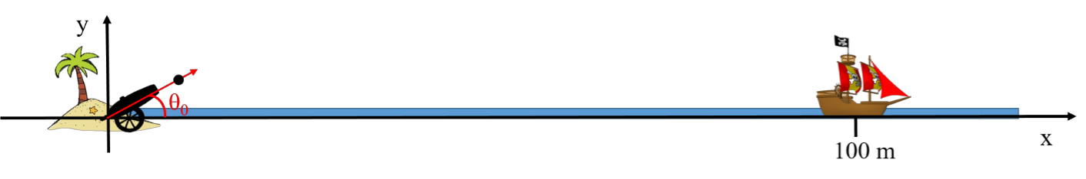

#### Beregn hvilke vinkler ($θ_{0}$) kan kanonkuglen sendes afsted med, hvis den skal ramme sørøverskibet 100 m fra kanonkuglens startposition.

$x_{0}=0m$

$x_{1}=100m$

$v_{0}=45\frac{m}{s}$

Uden luft / vindmodstand er



$v_{0}=v_{1}$

Dette er en projektil bevægelsen.

Når det er gældende, at de slutter i samme højde,



da kan vi bruge formel 3.15:

- Formel 3.15 side 60

Isolering af vinklen giver.

$θ_{0}=\frac{1}{2}·\sin^{-1}\left(x·\frac{g}{v_{0}^{2}}\right)$

Så skal der bare substitueres.

$θ_{0}=\frac{1}{2}·\sin^{-1}\left(100m·\frac{g_{jord}}{{\left(45\frac{m}{s}\right)}^{2}}\right)≈14,50421$

For at ramme sørøverskibet kan vedkommende, skyde kanonkuglen af med

========

$θ=14,5°$

========

God fornøjelse, arrrh!

Hvis fra venstre mod højre, da haves vinklen som $180°-14,5°=165,5°$

Rettelse 14,5° & 75,5°

Brug den mindste af de to vinkler beregnet i a) i de følgende tre spørgsmål. Hvis spørgsmål a) ikke er løst, kan en arbitrær vinkel bruges.

#### Beregn hastigheden for kanonkuglen (i både x- og y-retningen) idét den rammer sørøverskibet ved 100 m.

Ud fra eksempler i bogen vides der, at hastigheden i x retningen er uændret, når den kun er påvirket af tyngdekraften.

$\vec{v_{0}}=45\frac{m}{s}·\left(\begin{matrix}\cos\left(14,5\right) \\ \sin\left(14,5\right)\end{matrix}\right)=\left(\begin{matrix}43,566643817015 \left(\frac{m}{s}\right) \\ 11,26710018245 \left(\frac{m}{s}\right)\end{matrix}\right)$

$v_{x_{0}}=v_{x_{1}}=43,566643817015 \left(\frac{m}{s}\right)$

Formel 3.8 ønskes at bruges.

$\vec{v}=\vec{v_{0}}+\vec{a}·t$

For at bruge den, mangler jeg tiden. Tiden kan findes for x forskydningen.

- Fra tabel 2.1

Da der ingen acceleration i x retningen er kan tiden findes ved.

$t=\frac{x-x_{0}}{v_{0}}=\frac{100m-0m}{43,5666\frac{m}{s}}≈2,295336 s$

Hastighederne kan nu beregnes.

$\vec{v}=45\frac{m}{s}·\left(\begin{matrix}\cos\left(14,5\right) \\ \sin\left(14,5\right)\end{matrix}\right)+\left(\begin{matrix}0\frac{m}{s^{2}} \\ -9,82\frac{m}{s^{2}} \end{matrix}\right)·2,295336s=\left(\begin{matrix}43,566643817015 \left(\frac{m}{s}\right) \\ \left(-11,27309933755\right)·\left(\frac{m}{s}\right)\end{matrix}\right)$

Den mindste betydende cifre er 1.

==================

${\vec{v}}_{slut}=\left(\begin{matrix}40 \left(\frac{m}{s}\right) \\ -10·\left(\frac{m}{s}\right)\end{matrix}\right)$

==================

#### Antag at skibet sejler med en konstant hastighed på 7 m/s i den positive retning af x-aksen (se figuren nedenfor). Hvor stor er kanonkuglens hastighed i x-retningen relativt til skibets hastighed?

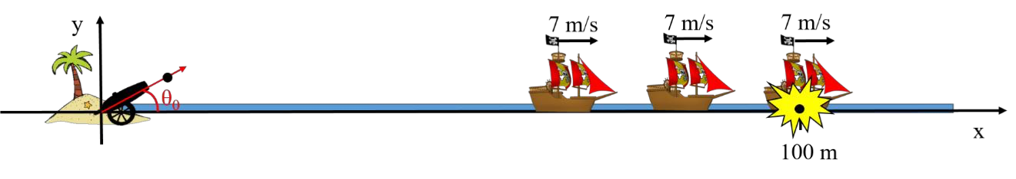

Den samlede hastighed må kunne findes ved at lægge hastighederne sammen.

Da skibet bevæger sig væk fra observatøren, kanonen, må da gælde at den bidrager med en negativ hastighed.

Ved brug af svaret inden ret til betydende cifre, må da gælde.

$v_{system_{x}}=43,5666\frac{m}{s}-7\frac{m}{s}=36,5666 \left(\frac{m}{s}\right)$

Ved afrunding:

===================

$v_{ved sammenstød}≈40\frac{m}{s}$

===================

#### Hvilken x-position skal sørøverskibet være på idet kanonen affyres, hvis det stadigvæk skal rammes af kanonkuglen ved positionen x=100 m?

Fra tidligere ved vi at sammenstødet skete efter $2,295336s.$

Fra tabel 2.1 kan igen bruges formlen for distancen, igen er der ingen acceleration i x retningen.



$x= x_{0}+v_{0}t$

$x_{0}=x-v_{0}t$

Med skibets hastighed kendt, substitueres der nu.

$x_{0}=100m-7\frac{m}{s}·2,295336s≈83,93265 m$

Efter afrunding var sørøverskibets startposition var da ved.

=========

$x_{0}≈80 m$

=========

Bedre held næste gang Sparrow!

### Opgave 2. Armbøjning

En person kan udføre en armbøjning ved at veksle mellem to statiske positioner, som er illustreret som ”toppositionen” (A) og ”bundpositionen” (B) på figuren nedenfor. Personen er 180 cm høj og armene sidder fast på skulderpositionen i en højde af 140 cm. Personens massemidtpunkt er midt på kroppen, dvs. ved en højde på 90 cm. Personens krop (uden armene der udfører bevægelsen) kan antages at være en tynd stang, med en uniform massefordeling, der vejer 75 kg.

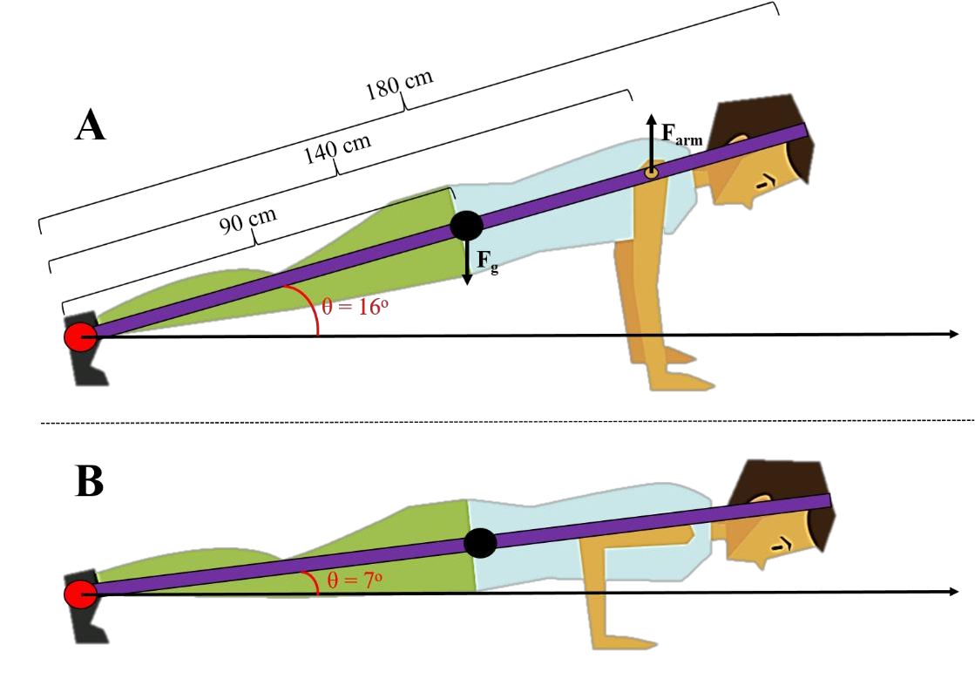

#### I toppositionen (A) antages det at armene påvirker kroppen med en lodret kraft (**Farm**), der modvirker tyngdekraften (**Fg**) for at forblive i den statiske position. Beregn størrelsen af **Farm**.

I begge positioner holder armene kroppen i en statisk ligevægt.

Med statisk ligevægt gælder der, at de samlede kraftmomenter er 0.

Der haves 3 kræfter. Tyngde-, arm- & statisk friktionskraft.

Da der ses på statisk ligevægt, er friktionskraften lige med 0,

da $r·\vec{F}=0, da r=0$.

Armen må da modvirke tyngdekraftmomentet alene.

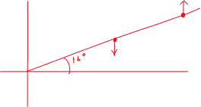

- Formel 10.10 side 195

Den vinkel som tyngdekraften påvirker i momentet er

$180-\left(90+16\right)=74°$

$τ_{tyngde}=0,9m·75kg·\left(-g_{jord}\right)·\sin\left(74\right)≈-637,1723 J$

==============

$τ_{arm}≈-\left(-600J\right)$

==============

Under armbøjningen udfører personen en rotationsbevægelse omkring sine fødder, hvor omdrejningspunktet er markeret som det røde punkt på figuren ovenfor. I ”toppositionen” (A) danner personen en vinkel (θ) på 16o med en horisontal linje, og i bundpositionen (B) er vinklen 7o.

#### Antag at personen bevæger sig med en konstant vinkelacceleration, når vedkommende bevæger sig fra topposition (A) til bundpositionen (B). Beregn størrelsen af vinkel- accelerationen hvis det tager 1.4 s at gå fra position A til B.

$ω=\frac{∆θ}{∆t}=\left(16°-7°\right)·\frac{1}{∆t}=\frac{9°}{1,4s}=\left(6,4285714285714°\right)·\left(\frac{1}{s}\right)$

$α=\frac{∆ω}{∆t}=\frac{6,4285714285714·\frac{1}{s}}{1,4s}=4,5918367346939 \left(\frac{1}{s^{2}}\right)$

=========

$α=4,6·\frac{1}{s^{2}}$

=========

#### 

#### Bestem størrelsen og retningen for kraftmomentet (τ) for rotationsbevægelsen fra position A til position B, idet kroppen antages at være en tynd stang, som illustreret med lilla på figuren ovenfor.

Fra formel 10.11 vides der, at $τ$ også kan beskrives som:

- Formel 10. 11 side 196.

Fra tabel 10.2 findes dens inertimoment omkring enden til at være.

$I=\frac{1}{3}ML^{2}$

Godt nok er 1,40m ikke helt 1,80m, men dette er hvad der passer bedst. Alternativt kunne man splitte dem op i 2 inertimomenter en med længden 1,40m og en med de resterende 0,4m. Dette vil måske være muligt, men gøres ikke her.

På tegningen vises hele længden som en enhed, derfor antages det, at det er det!

$I=\frac{1}{3}·75kg·{\left(1,80m\right)}^{2}=81 \left(kg·m^{2}\right)$

Kraftmomentet for rotationsbevægelsen kan da findes som

$τ=81kg·m^{2}·4,6·\frac{1}{s^{2}}=372,6 J$

Med betydende cifre fra tidligere:

============

$τ_{rotation}=370J$

============

### Opgave 3: Kræfter mellem ladninger

To ladninger hvor q1 = q2 = 23 μC er placeret ved henholdsvis x = -1.0 m og x = 1.0 m som vist på figuren nedenfor.

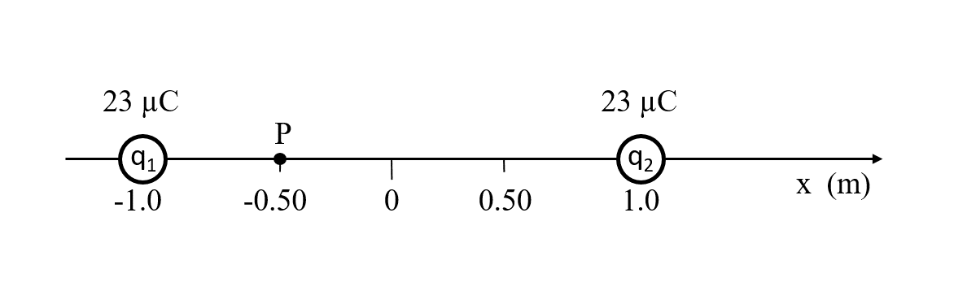



#### Beregn størrelsen og retningen af den elektriske kraft som q1 påfører q2.

Coloumbs lov fortæller os om dette.

- Formel 20.1 side 386 ( Coloumbs lov )

Symboler giver sig selv ud fra tegningen, bortset fra *k*, som er coulumbs constant. Eftersom, at den er defineret i fysiske konstanter, refereres denne blot til som *k*.

$F_{1→2}=\frac{k·23μC·23μC}{{\left(2,0m\right)}^{2}}·1≈1,188928 N$

Størrelsen af den kraft som $q_{1}$ påfører $q_{2}$ er

=========

$F_{1→2}=1,2N$

=========

Dens retning er som tegnet, da begge ladninger er positive.

#### Beregn størrelsen af arbejdet, som det vil kræve at flytte $q_{2}$ fra positionen x = 1.0 m til x = 0.50 m.

Hvis der antages, at der er energi bevarelse, så må arbejdet krævet være lige med forskellen i arbejdet.

$E_{system_{1}}=E_{system_{2}}$

$E_{system}=E_{potentiel}+E_{kin?}$

$$E_{potentiel}=-E_{kin}$$

Krafterner ved jeg ikke rigtig hvad jeg skal kalde. Lad os benytte den klaaassiske med kinetisk energi, potentiel energi har den i hvert fald.

$F_{1→2}=\frac{k·23μC·23μC}{{\left(1,5m\right)}^{2}}·1≈2,113649 N$

$A=2,113649N-1,188928 N≈0,924721 N$

Arbejdet har sørget for en forhøjning i potentiel energi.

=======

$A=0,9N$

=======

#### Betragt punktet P ved x = -0.50 m. Beregn størrelsen og retningen for det elektriske felt i punktet P, når $q_{1}$ og $q_{2}$ er placeret ved henholdsvis x = - 1.0 m og x = 1.0 m som vist på figuren.

For punktladninger, som $q_{1}$& $q_{2}$ anses for at være,

gælder der.

- Formel 20.3 side 391

Hvor $\hat{r}$ altid peger væk fra ladningen.

*r* er radius til *P*.

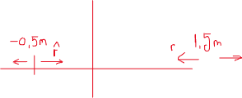

Uden at være vildt klog på magnetisme,



lyder dette som utroligt meget.

$\frac{N}{C}=\frac{T·m}{s}$

$E_{2→p}=\frac{k·23μC}{{\left(-1,5m\right)}^{2}}·\left(-1\right)=\left(-91897,777777778\right)·\left(\frac{T·m}{s}\right)$

Det elektriske felt i punktet er da de to felter lagt sammen:

$827080 \left(\frac{T·m}{s}\right)+\left(-91897,777777778\right)·\left(\frac{T·m}{s}\right)=735182,22222222 \left(\frac{T·m}{s}\right)$

Der må være et eller andet galt, for det kan ikke passe at der i punktet *P* er et elektrisk felt med $735182\frac{N}{C}$. Men anyhow, dette er mit svar indtil videre.

============

$E_{P}=74·{10}^{4}\frac{N}{C}$

============

Og dog kan det måske godt være rigtige, fordi ladninger er så små.

$\frac{1C}{23μC}≈43478,26$

Der skal 43500 af disse ladninger til for at have 1C.

$74·{10}^{4}\frac{N}{C}·\frac{1C}{43478,26}=17,0200003404 N$

*P* får altså af blot en kraft på 17Naf begge disse. Nu er det ved at lyde rimeligt, men giver stadigvæk ikke mening i forhold til forrige opgave.

## Eksamen 2021

### Opgave 1 - En pistol

En kugle affyres fra en luftpistol for at ramme et æble placeret på en 115 cm høj piedestal som vist på figuren nedenfor. Luftpistolen har en fjeder med fjederkonstanten 8.7 kN/m som affyringsmekanisme, og kuglen vejer 8.5 g. Idet kuglen affyres, kan det antages at den sammenpressede fjeder friktionsfrit overfører sin energi til kuglen. Igennem hele opgaven kan der ses bort fra ydre friktion og eventuel vindmodstand. Tyngdeaccelerationen kan sættes til 9.82 m/s2.



#### Angiv hvor meget fjederen skal sammenpresses for at kuglen får en hastighed på 210 km/timen.

- Hooke’s lov, ideel fjeder, formel 4.9 side 83.

$k=\frac{8,7kN}{m}$

$m_{kugle}=8,5g$

$v_{kugle}=210·\frac{1000m}{3600s}=58,333333333333 \left(\frac{m}{s}\right)$

Momentum kan bruges.

- ( Momentum ) Formel 4.1, side 72.

$p=8,5·{10}^{-3}kg·58,333333333333 \left(\frac{m}{s}\right)=0,49583333333333 \left(\frac{kg·m}{s}\right)$

$\frac{p}{t}: \left[N\right]$

Og da kraften det kræver at få kuglen i bevægelse er lige med kraften af bolden i bevægelse, kan de sættes lig hinanden.



$p=F_{fjeder}·s$

$p=-kx·s$

$-p·\frac{1}{k}=x·s$

$-0,49583333333333 \left(\frac{kg·m}{s}\right)·\frac{m}{8,7kN}=x·s$

$-0,49583333333333 \left(\frac{kg·m^{2}}{s}\right)·\frac{1}{8,7·kg·\frac{m}{s^{2}}}=x·s$

$-0,0569923372·\left(\frac{kg·m^{2}}{s}\right)·\frac{s^{2}}{kg·m}=x·s$

$-0,0569923372m·s=x·s$

$-0,0569923372m·{10}^{2}≈-5,699234cm$

==============

$x=-5,699234cm$

==============

Hvilket virker meget rimeligt! Wow en opgave, den tog mig fra Århus til New Zealand til Japan for at tage til Århus igen.

#### Antag at kuglen og æblet kolliderer og rejser videre som en samlet, intakt masse, som ikke roterer. Estimer hvor meget æblet vejer hvis æble-kugle-systemets hastighed, idet de forlader piedestalen, er 5 m/s i x-retningen ( $\vec{v_{0x}}$).

Der er ”conversation of momentum”.

$p_{1}=p_{2}$

Hvad kuglen mister af momentum er hvad æblet får.

Kuglen ender med en fart på $v_{1}=5\frac{m}{s}$, sammen med æblet.

$8,5g·58,333333333333 \left(\frac{m}{s}\right)=masse·5\frac{m}{s}$

$⇕$ Ligningen løses for masse vha. WordMat.

$masse=99,16667g$

Da massen er som en helhed, skal kuglens vægt trækkes fra for at finde æblets masse.

$m_{æble}=99,16667g-8,5g≈90,66667g$

Med et betydende cifer:

==========

$m_{æble}=90g$

==========

#### Beregn hvor langt fra piedestalen at æble-kugle-systemet lander.

Dette er en projektilbevægelse.

Der ønskes findes den tid det tager for æblet at lande. Den er påvirket af tyngdeaccelerationen.

- Formel 3.13, side 57

$0m=1,15m+0·t-\frac{1}{2}gt^{2}$

$0m=1,15m-\frac{1}{2}gt^{2}$

$t^{2}=1,15m·\frac{2}{g_{jord}}$

$t=\sqrt{1,15m·\frac{2}{g_{jord}}}≈0,483958558s$

Med hastigheden i x retningen kendt, og med viden om, at den er upåvirket, når det kun er tyngdeaccelerationen som påvirker den, gås der videre.

- Formel 3.12, side 57

$x=0m+5\frac{m}{s}·0,483958558s≈2,419793 m$

Æblet når at falde

=======

$x≈2m$

=======

#### Angiv æble-kugle-systemets hastighed både i x- og y-retningen idet det lander på jorden.

- Formel 3.8, side 56

$\vec{v}=\left(\begin{matrix}5\frac{m}{s} \\ 0\frac{m}{s}\end{matrix}\right)+\left(\begin{matrix}0\frac{m}{s^{2}} \\ 9,82\frac{m}{s^{2}}\end{matrix}\right)·0,483958558s=\left(\begin{matrix}5 \left(\frac{m}{s}\right) \\ 4,75247303956 \left(\frac{m}{s}\right)\end{matrix}\right)$

===================

${\vec{v}}_{slut}=\left(\begin{matrix}v_{x}=5\frac{m}{s} \\ v_{y}≈4,75\frac{m}{s}\end{matrix}\right)$

===================

### Opgave 2

En person holder en massiv træplanke der er 210 cm lang og vejer 35 kg. Det antages at massetætheden af planken er homogen, og at plankens form kan approksimeres til at være en tynd stang. Personen påfører plankens venstre endepunkt en kraft, 𝐹 , således at den forbliver i en statisk position hvor den danner en vinkel på 38o med underlaget. Kraften 𝐹 danner en ret vinkel med planken. Friktionskraften mellem planken og underlaget er tilstrækkeligt stor til at forhindre at planken glider.

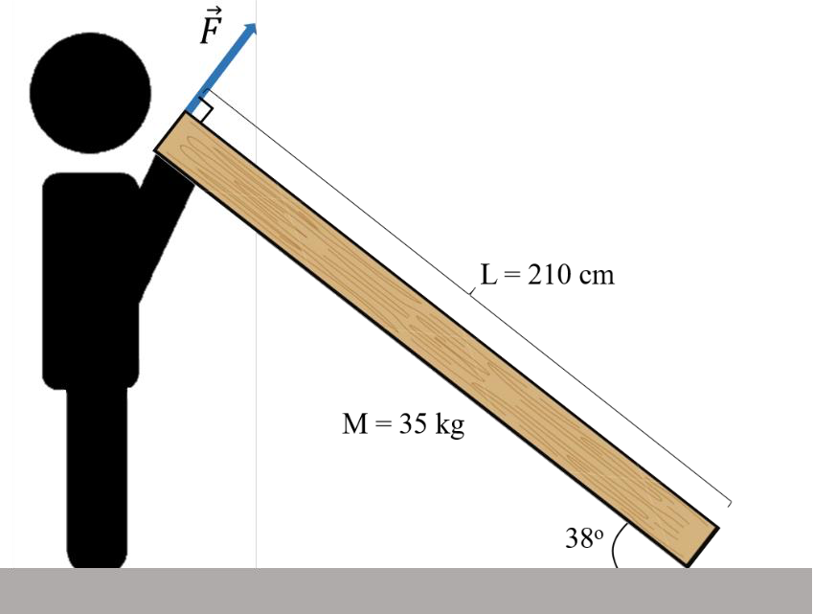

#### Angiv størrelsen og retningen for kraftmomentet fra tyngdekraften virkende på planken, når omdrejningspunktet antages at være plankens højre endepunkt.

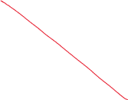

Eftersom friktionskraften er placeret

i origo, bidrager denne

ikke til nogle kraftmomenter.

Ved statisk ligevægt gælder der,

at summen af alle kraftmomenter er lig med nul.

$\vec{τ_{tyngde}}+\vec{τ_{F}}=0$

$\vec{τ_{F}}=-\vec{τ_{tyngde}}$

$m=35kg$

$L=210cm$

Uniform flade så $c_{m}$ er midt på pladen.



$\vec{τ_{tyngde}}=r·F·\sin\left(52°\right)$

$\vec{τ_{tyngde}}=\frac{210cm}{2}·35kg·9,82\frac{m}{s^{2}}·\sin\left(52\right)≈284,3813 J$

Kraften har retningen ud af planet og ses derfor som et positivt kraftmoment.

========================

$\vec{τ_{F}}=280J \left( ud af planet \right)$

========================

#### Beregn størrelsen af kraften 𝐹.

Ved isolering af kraften for formlen for torgue findes.

$F=\frac{τ}{r·\sin\left(θ\right)}$

$F= \frac{-284,3813 J }{210cm·\sin\left(90\right)}≈-135,4197 N$

==========

$F≈-140N$

==========

#### Hvis personen slipper planken, roterer den mod urets retning omkring sit højre endepunktet inden den lander på underlaget. Angiv hvor stor plankens vinkelacceleration er mens den falder.

Inertimomentet for en lang tynd stang omkring enden findes fra tabel 10.2 til at være

- Formel 10.11 side 196.

$α=\frac{τ}{I}$

Nu substitueres der.

$α=\frac{284,3813J}{\frac{1}{3}·35kg·{\left(210cm\right)}^{2}}=5,5273333333333 \left(\frac{1}{s^{2}}\right)$

==========

$α≈5,5\frac{rads}{s^{2}}$

==========

### Opgave 3. %

To kvadratiske, tynde metalplader med sidelængden 1.5 cm er tilsluttet en strømforsyning således at når strømforsyningen er tændt, lades den venstre og højre plade henholdsvis positivt og negativt som illustreret i Situation I nedenfor. Begge plader har her en ladningskoncentration på 25 nC/m2 dvs. σ(+) = 25 nC/m2 og σ(-) = -25 nC/m2.

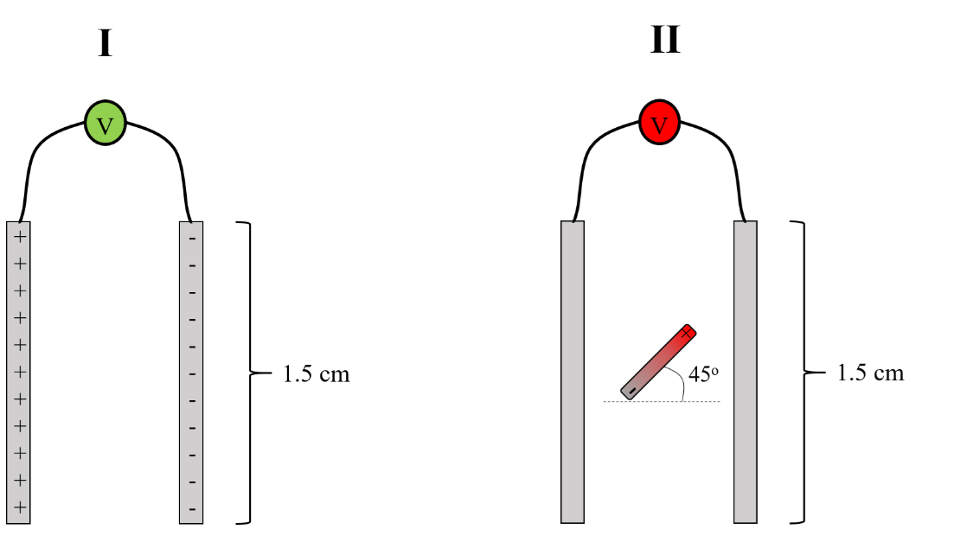



#### Angiv størrelsen og retningen af det elektriske felt midt imellem pladerne. Det kan antages at det elektriske felt er uniformt mellem pladerne.

Coloumbs lov bruges her.

- Formel 20.1, side 386

$E=\frac{F}{q}=k·25\frac{nC}{m^{2}}·\hat{r}·\frac{1}{q}$

$\vec{E}=$